Y LOS VIOLINES DEJARON DE SONAR

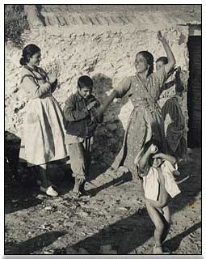

Any: 1988
Nacionalitat: Estats Units
Director: Alexander Ramati

PREGUNTES DE SEGUIMENT

- Quina novetat porta Danko des del gheto?

- A qui busquen a Brest-Litovsk?

- Explica com es desenvolupa la reunió del consell.

- Quin avís els porta el comte?

- Què els han fet als gitanos del gheto?

- Què decideix el nou Shero Rom?

- Què els fan als gitanos de la carretera?

- Per què es barallen al bosc els dos nois?

- Explica com és la boda gitana, durant la nit i l’endemà.

- Què veuen des del cim de la muntanya?

- Qui envaix Hongria? Com els capturen?

- On envien la nena?

- Què els diuen que els faran? Què els fan en realitat?

- Per què li interessen els bessons al doctor Mengele?

- Explica com és la fugida.

PREGUNTES DE REFLEXIÓ

- Quines diferències observes entre els gitanos polonesos i els catalans?

- Per què creus que els alemanys també els perseguien?

- Què penses del fet que es mati persones per raons de raça o per altra circumstància?

- Respon a la nena quan li pregunta al seu germà: i el papa? I la mama?

